# Dodatek č. 1

## ke Kupní smlouvě na dodávku gastrotechnologií ze dne 08. 09. 2020

Smluvní strany:

**1. Nemocnice Na Bulovce**

se sídlem: Budínova 67/2, 180 81 Praha 8 – Libeň

zastoupená: Mgr. Janem Kvačkem, ředitelem

IČO: 000 64 211

DIČ: CZ 00064211

bankovní spojení: XXXX

číslo účtu: XXXX

IDS: n9hiezm

(dále jen „**Kupující**“)

**a**

**2. HOSPIMED, spol. s r.o.**

se sídlem: Malešická 2251/51, 130 00 Praha 3

zastoupená: Mgr. Janou Doubravovou, jednatelkou

IČO: 00676853

DIČ: CZ00676853

bankovní spojení: XXXX

číslo účtu: XXXX

IDS: XXXX

(dále jen „**Prodávající**“)

(Kupující a Prodávající dále společně jako „smluvní strany“)

se v souladu s ustanovením čl. IX. odst. 1 Kupní smlouvy na dodávku gastrotechnologiíze dne 08. 09. 2020(dále jen „Smlouva“) dohodly na uzavření následujícího dodatku č. 1 ke Smlouvě (dále jen „dodatek č. 1“)

### I.

### Předmět dodatku č. 1

Smluvní strany se dohodly na následujících změnách Smlouvy:

* čl. I. odst. 1 Smlouvy se mění tak, že nyní zní:

„*1. Prodávající se zavazuje za podmínek a ve lhůtách uvedených v této Smlouvě prodat Kupující a převést na ni vlastnické právo k:*

*a) 3 ks lednic*

*b) 1 ks el. stroji na šokové zchlazení pokrmů, samostatně stojícímu*

*(dále též jen „Zboží“ nebo jednotlivě též „zařízení“)“*

* čl. II. odst. 2 smlouvy se mění tak, že nyní zní:

*„2. Kupní cena za Zboží dle této Smlouvy (včetně příslušenství, dopravy do místa dodání, instalace na místě určení včetně ukotvení, připojení do sítí (elektřina, voda, odpad), odzkoušení, zaškolení obsluhy apod.) činí 275 073,- Kč (slovy: dvě stě sedmdesát pět tisíc sedmdesát tři korun českých) bez daně z přidané hodnoty.“*

* Příloha č. 1 smlouvy se mění tak, že nyní zní:

„***Příloha č. 1 - Technická specifikace předmětu Smlouvy***

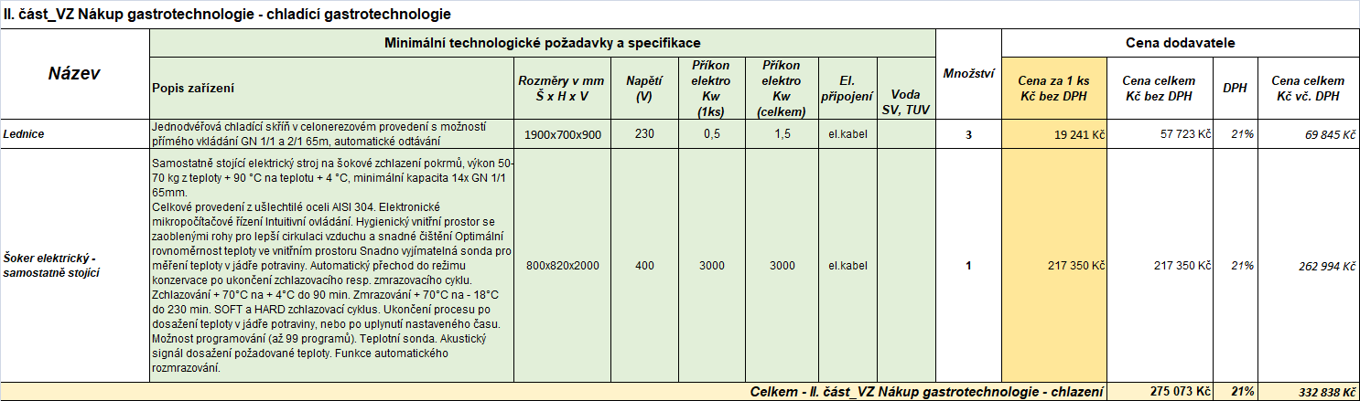

***………………………………..…..***

***Název a podpis Prodávajícího***

*HOSPIMED, spol. s r.o.*“

* Příloha č. 2 smlouvy se mění tak, že nyní zní:

„***Příloha č. 2 - Výpočet kupní ceny a splátkový kalendář /doplní každý účastník/***

*1. splátka – 83 209,5 Kč vč. DPH je splatná do 30 dnů ode dne vystavení 1. faktury*

*2. splátka – 83 209,5 Kč vč. DPH je splatná do 30. dne po datu splatnosti předchozí splátky*

*3. splátka – 83 209,5 Kč vč. DPH je splatná do 30. dne po datu splatnosti předchozí splátky*

*4. splátka – 83 209,5 Kč vč. DPH je splatná do 30. dne po datu splatnosti předchozí splátky*

*Celkem 332 838,00 Kč vč. DPH*

***………………………………..…..***

***Název a podpis Prodávajícího***

*HOSPIMED, spol. s r.o.*

*Mgr. Jana Doubravová, jednatelka*“

**II.**

### Závěrečná ustanovení

1. Ostatní ustanovení Smlouvy nedotčené dodatkem č. 1 zůstávají v platnosti beze změny.
2. Dodatek č. 1 nabývá platnosti dnem jeho podpisu oběma smluvními stranami a účinnosti nabývá dnem jeho uveřejnění prostřednictvím registru smluv.
3. Smluvní strany se dohodly, že dodatek č. 1 uveřejní prostřednictvím registru smluv postupem podle zákona o registru smluv Kupující.
4. Dodatek č. 1 se vyhotovuje ve 2 stejnopisech, z nichž každá smluvní strana obdrží po jednom z nich.
5. Zástupci smluvních stran prohlašují, že si dodatek č. 1 před jeho podpisem přečetli, že dodatek č. 1 po vzájemném projednání uzavírají podle jejich pravé a svobodné vůle, určitě, vážně a na důkaz toho připojují své vlastnoruční podpisy.
6. Nedílnou součástí dodatku č. 1 je tímto dodatkem změněné znění přílohy č. 1 a přílohy č. 2 smlouvy.

V Praze dne …………………… V Praze dne ……………………

……………………………………………… ………………………………………………

Mgr. Jan Kvaček Mgr. Jana Doubravová

ředitel jednatelka

**Nemocnice Na Bulovce HOSPIMED, spol. s r.o.**

**Příloha č. 1 - Technická specifikace předmětu Smlouvy**



**………………………………..…..**

**Název a podpis Prodávajícího**

HOSPIMED, spol. s r.o.

Mgr. Jana Doubravová, jednatelka

**Příloha č. 2 - Výpočet kupní ceny a splátkový kalendář /doplní každý účastník/**

1. splátka – 83 209,5 Kč vč. DPH je splatná do 30 dnů ode dne vystavení 1. faktury

2. splátka – 83 209,5 Kč vč. DPH je splatná do 30. dne po datu splatnosti předchozí splátky

3. splátka – 83 209,5 Kč vč. DPH je splatná do 30. dne po datu splatnosti předchozí splátky

4. splátka – 83 209,5 Kč vč. DPH je splatná do 30. dne po datu splatnosti předchozí splátky

Celkem 332 838,00 Kč vč. DPH

**………………………………..…..**

**Název a podpis Prodávajícího**

HOSPIMED, spol. s r.o.

Mgr. Jana Doubravová, jednatelka